  - Постановка задачи для работы с конфигурацией
Управление нашей фирмой 3.0
Содержание
1. Доработка документа «Приходная накладная» 2

Доработка документа «Приходная накладная»
Необходимо разработать механизм автоматического создания документа «Установка цен» на основании документа «Приходная накладная».
При проведение документа «Приходная накладная» на основании создается и проводится документ «Установка цен».
Вид цены отмечается булевом-«Закупочная» цена (Рисунок 1). В табличную часть попадают все товары из документа «Приходная накладная», новая цена заполняется реквизитом «Цена» из документа «Приходная накладная»(Рисунок 2). Важно, если документ «Приходная накладная» проводится повторно, то цены актуализируются в табличной части «Установка цен» и созданный ранее документ перезаписывается.
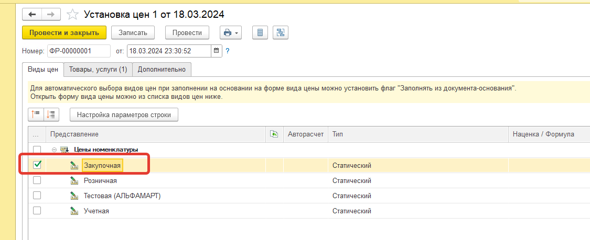
Рисунок 1 . Вид цены «Закупочная»
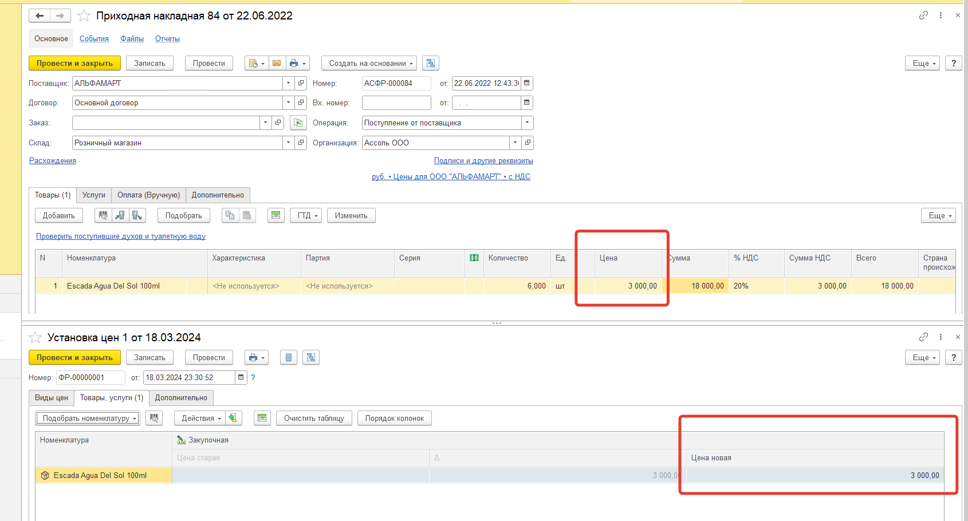
Рисунок 2. Цена

